Crea una macro que cambie el texto seleccionado a negrita, cursiva y justificado.
Asígnale una combinación de teclas. Para crear la macro, recuerda que puedes poner
en negrita con Ctrl+N, en cursiva con Ctrl+K y justificar con Ctrl+J. Incluye un pantallazo
del menú herramientas en el que se vea la macro creada.
Crea una macro que cambie el texto seleccionado a negrita, cursiva y justificado.
Asígnale una combinación de teclas. Para crear la macro, recuerda que puedes poner
en negrita con Ctrl+N, en cursiva con Ctrl+K y justificar con Ctrl+J. Incluye un pantallazo
del menú herramientas en el que se vea la macro creada.

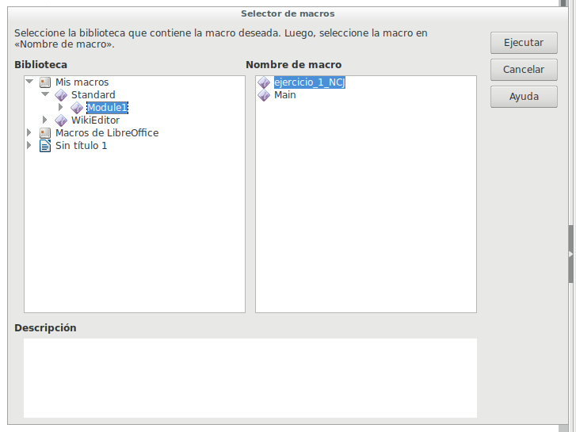

A | C
B | D

